暨南大学本科实验报告专用纸
课程名称 数字逻辑电路实验 成绩评定
实验项目名称 中规模集成电路功能测试及应用 指导教师 秦岭松
实验项目编号0806003804 实验项目类型 验证型 实验地点 B406
学生姓名 陈旭天 学号 2021100733
学院 智能科学与工程 系 人工智能 专业
实验时间 2022 年 11 月 1 日下午～ 11 月 1 日 下 午 温度 23 ℃湿度

- 实验目的
1．熟悉数据选择器和译码器的逻辑功能。
2．实现数据选择器和译码器的扩展应用。
二、实验器件、仪器和设备
1．双4选1数据选择器74LS153 1片
2．双2:4线译码器74LS139 2片
3．6反相器74LS04 1片
4．双4输入与非门74LS20 1片
5. 数字信号显示仪
6．数字万用表UT56 1台
7. TDS－4数字系统综合实验平台
三、实验步骤和测试分析
实验步骤和测试分析包含实验项目标题、实验步骤、测试记录和分析结论四部分。其中实验项目要写清楚各个小项目名称、实验逻辑图或者接线图、各种测试记录表格和记录波形。
要求逻辑图、接线图和波形绘制要清晰，分析结论要和测试结果（数据、时序波形图）相吻合 。实验预习中要求的计算和设计内容根据实验内容放入具体的实验小项目中。

1.验证译码器的逻辑功能
（1）静态测试方法测试验证74LS139 中一个2:4线译码器的逻辑功能。
验证步骤：
- G、B、A端信号的接实验台逻辑电平开关， 4个译码输出引脚Y0~Y3接逻辑电平指示灯。
- G、B、A改变引脚、产生8种组合，观测指示灯的显示状态， 自拟表格记录测试结果。
- 对照74LS139 逻辑真值表，验证芯片74LS139功能 。
（2）动态测试方法测试验证74LS139 中一个2:4线译码器的逻辑功能。
G | B | A | Y0 | Y1 | Y2 | Y3
0 | 0 | 0 | 0 | 1 | 1 | 1
0 | 0 | 1 | 1 | 0 | 1 | 1
0 | 1 | 0 | 1 | 1 | 0 | 1
0 | 1 | 1 | 1 | 1 | 1 | 0
1 | 0 | 0 | 1 | 1 | 1 | 1
1 | 0 | 1 | 1 | 1 | 1 | 1
1 | 1 | 0 | 1 | 1 | 1 | 1
1 | 1 | 1 | 1 | 1 | 1 | 1

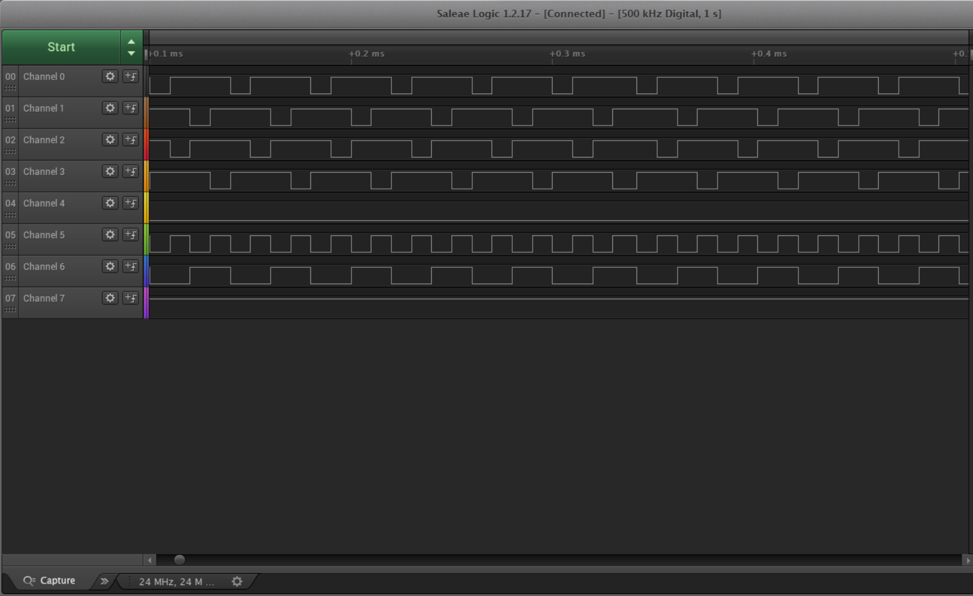
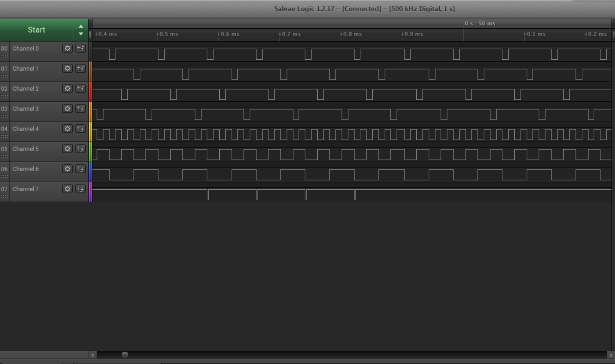
2.逻辑部件的扩展
将74LS139双2:4线译码器器扩展为3:8线译码器。
①画出扩展3:8线译码器逻辑图，连接组装逻辑电路。
②测试电路功能。
2.逻辑部件的扩展
将74LS139双2:4线译码器器扩展为3:8线译码器。
①画出扩展3:8线译码器逻辑图，连接组装逻辑电路。
②测试电路功能。
实验电路图
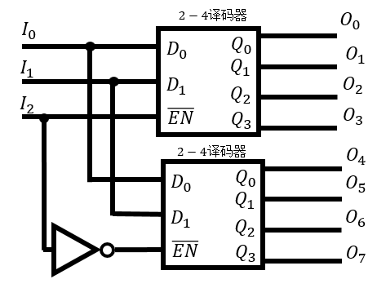
3-8译码器静态分析实验数据记录
I0 | I1 | I2 | Y0 | Y1 | Y2 | Y3 | Y4 | Y5 | Y6 | Y7
0 | 0 | 0 | 0 | 1 | 1 | 1 | 1 | 1 | 1 | 1
1 | 0 | 0 | 1 | 1 | 1 | 1 | 0 | 1 | 1 | 1
0 | 1 | 0 | 1 | 1 | 0 | 1 | 1 | 1 | 1 | 1
0 | 0 | 1 | 1 | 0 | 1 | 1 | 1 | 1 | 1 | 1
0 | 1 | 1 | 1 | 1 | 1 | 0 | 1 | 1 | 1 | 1
1 | 0 | 1 | 1 | 1 | 1 | 1 | 1 | 0 | 1 | 1
1 | 1 | 0 | 1 | 1 | 1 | 1 | 1 | 1 | 0 | 1
1 | 1 | 1 | 1 | 1 | 1 | 1 | 1 | 1 | 1 | 0
3-8译码器动态分析实验波形图
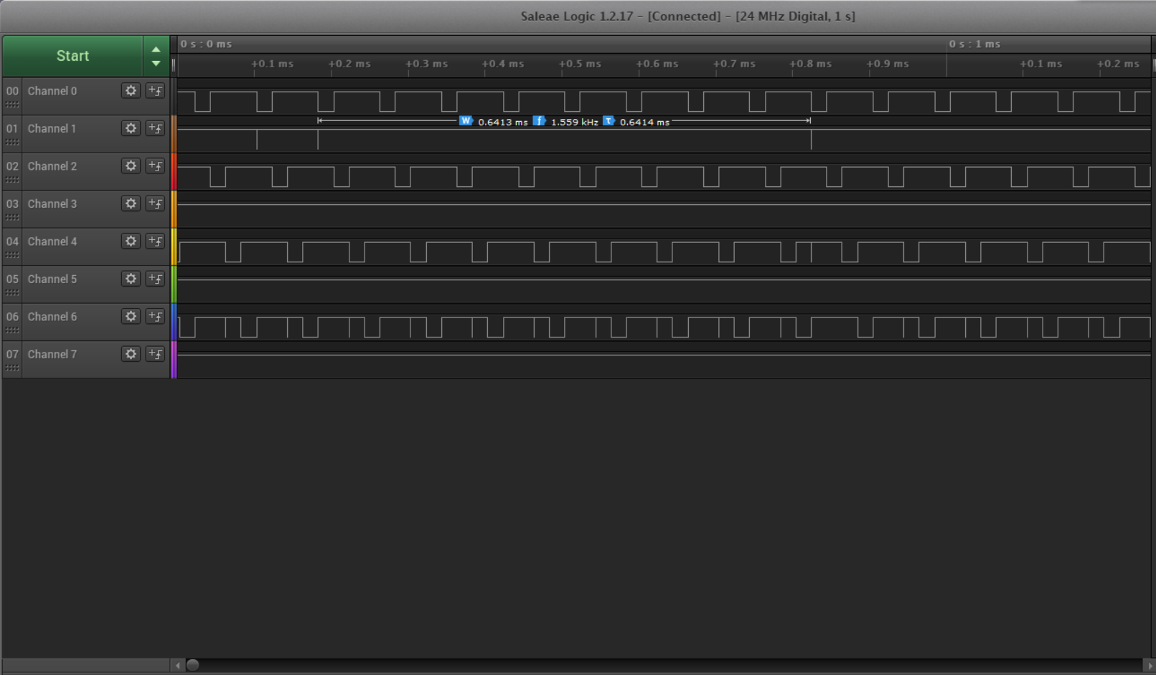
分析发现逻辑电路的功能发生了错误，所有奇数输出口的波形全为单一高电平，失去作用，分析可能是由于六反相器工作频率与153芯片不一致所导致

- 用译码器设计实现测试1:8线数据分配器
实验电路图
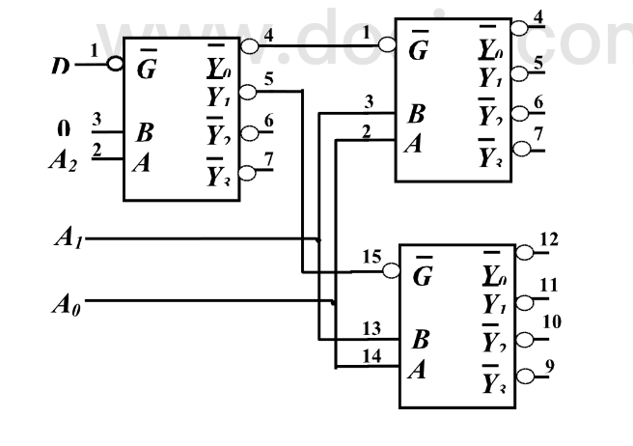
四、问题回答和实验小结
①回答实验提出的问题； ②对实验进行总结。
- 三态缓冲器不仅能组成的单向总线，而且还能构成双向总线，数据选择器能组成怎样的总线电路?
单向的；数据选择器又叫“多路开关”。数据选择器在地址码（或叫选择控制）电位的控制下，从几个数据输入中选择一个并将其送到一个公共的输出端。数据选择器的功能类似一个多掷开关，如第四个小实验中有四路数据d0～d3，通过选择控制信号 a、b（地址码）从四路数据中选中某一路数据送至输出端y即是数据选择器的一种应用，所以数据选择器只能进行单向的总线电路，不能构成双向的总线
- 列举出中规模集成电路中输入使能端的作用？
（1）消除译码器输出尖峰干扰（冒险），即使能电平的有效出现在a,b稳定之后;有效使能电平的撤除在a,b再次改变之前（避免a,b, 在变化过程中引起输出端产生瞬时干扰脉冲）。（2）能够使用使能端进行芯片的逻辑功能扩展，例如第二个小实验，应用了使能端，将双2:4线译码器扩展为了3:8线译码器。（3）方便构造其他功能的电路，如第三个小实验，利用了使能端，将74ls139译码器芯片设计成1 : 8线数据分配器
3. 用测试功能的方法判断芯片好坏，具体测试方法有哪两种？
动态测试和静态测试
- 数字电路实验难免出现问题，你认为产生问题的主要原因有哪几种？你怎样避免此类问题的发生。
导线接触不良、实验芯片良品率不高，但99%的问题都可以想办法解决
5.组合逻辑电路图请看下一页ppt，分析电路逻辑功能 。
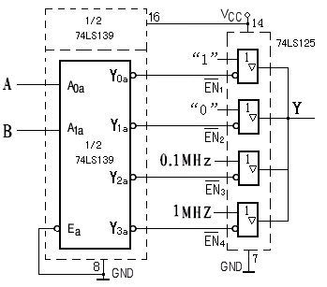

左边是2:4的译码器，当ba=00，右边的三态门只有最上边的选通，y=1； 同理，当ba=01时，y=0；当ba=10时，y为频率为0.1mhz的信号；当ba=11时，y为频率为1mhz的信号。所以该电路的功能是4选1的数据选择器
6.记录实验中出现的问题，分析原因，写出解决方法。

暨南大学本科实验报告专用纸(附页)

